Wykład XIII

Zadanie 1.
Oblicz wszystkie pochodne cząstkowe pierwszego rzędu podanych funkcji: a) 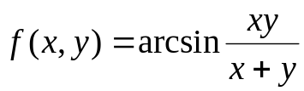 b) 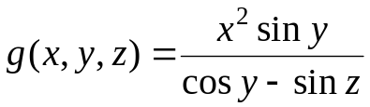

Zadanie 2.
Oblicz wszystkie pochodne cząstkowe drugiego rzędu podanych funkcji:
a) 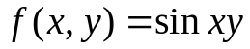 b) 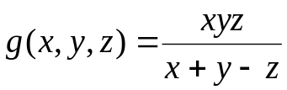
[ w b) tylko pochodne nie mieszane ]

Zadanie 3.
Oblicz wskazane pochodne cząstkowe podanych funkcji:
a) 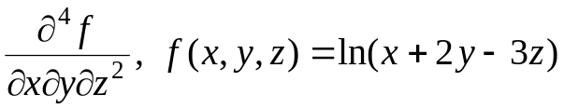
b) 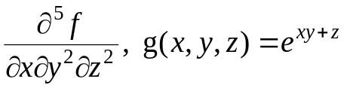

Zadanie 4.
Dla podanej funkcji sprawdź równość między podanymi pochodnymi mieszanymi:
